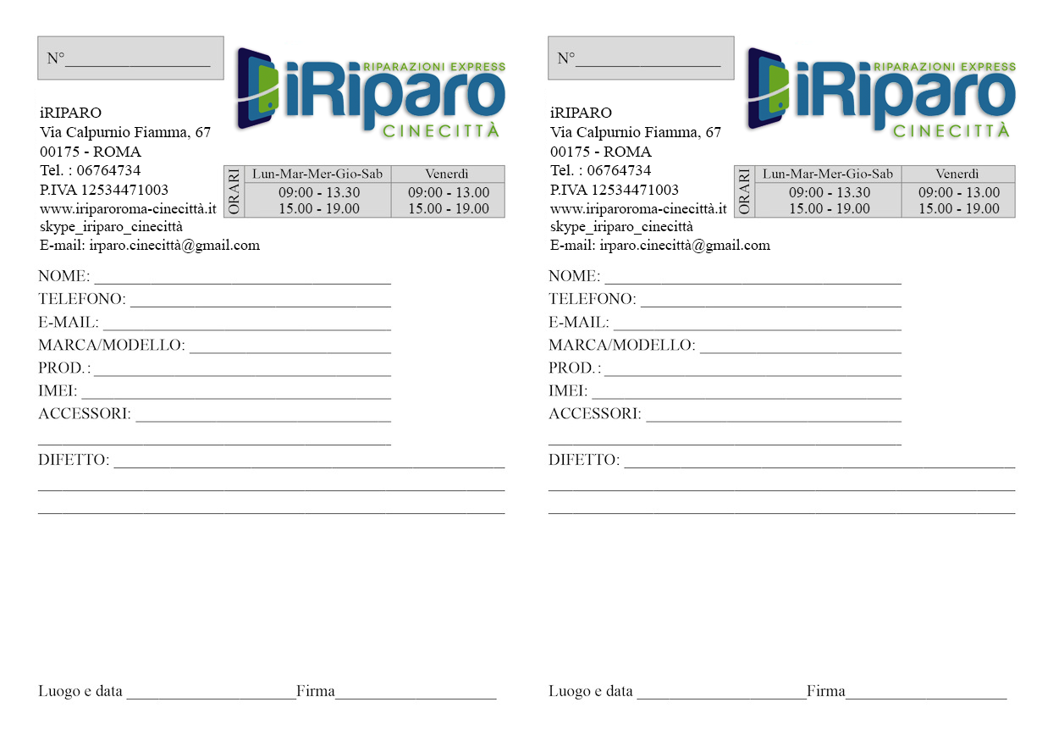

1418

B9784M07824

1418

BONUCCI SANDRO

3341173657

4

XXXXXX

IPHONE 4S NERO

DICRA TAB008P

IT MP0100772

NESSUNO

TOUCH ROTTO.

|  |  |  |  |
| --- | --- | --- | --- |
| PREVENTIVO: | NO | STIMATO:50/60 |  |
| RIENTRO: | NO | PIN: |  |
| DATI IMPORTANTI: | NO | URGENTE: NO |  |

**NOTE** :

|  |  |  |  |
| --- | --- | --- | --- |
| PREVENTIVO: | NO | STIMATO: |  |
| RIENTRO: | NO | PIN: |  |
| DATI IMPORTANTI: | NO | URGENTE: |  |

**NOTE** :